Kalkulator odsetek

1. Stwórz formularz który będzie zawierał następujące pola
   1. Input typu numer, który będzie miał domyślną wartość 0 oraz minimalną wartość 0 oraz etykietę Wpłata w PLN
   2. Pole typu select z opcjami Miesięcznie (value 12) Kwartalnie (value 4) i Rocznie (value 1)
   3. Input typu numer, który będzie miał domyślną wartość 1 oraz minimalną wartość 1 oraz etykietę „Ilość lat”
   4. Input typu numer, który będzie miał domyślną wartość 0 oraz minimalną wartość 0 oraz etykietę oprocentowanie
   5. Input typu checkbox z etykietą „Uwzględnij podatek Belki 19%”
   6. Button z tekstem „Oblicz”, którego kliknięcie wywoła funkcję oblicz()
   7. Wszystkim elementom, nadaj odpowiednie atrybuty
2. Poza formularzem stwórz pusty znacznik p z id=wynik, do którego przekażemy wynik obliczeń
3. W pliku js stwórz funkcję callback oblicz() – pozostałe operacje wykonuj w ciele tej funkcji
4. Stwórz zmienna wplata, do które przypisz wartość pola wpłata – upewnij się, że będzie to zmienna liczbowa wykorzystując metodę parseInt()
5. Stwórz zmienną iloscLat analogicznie do zmiennej wplata
6. Stwórz zmienną okresKapitalizacji analogicznie do zmiennej wplata
7. Stwórz zmienną oprocentowanie przypisując do niej wartość pola oprocentowanie podzieloną przez 100
8. Stwórz zmienną podatek i przypisz do niej wartość true lub false w zależności czy checkbox podatek belki jest zaznaczony
9. Zadeklaruj funkcję obliczZysk(), która jako parametry będzie przyjmować wszystkie zmienne, które zadeklarowałeś powyżej.
10. Wew. Funkcji obliczZysk() stwórz warunek, który sprawdzi, czy zysk z lokaty jest opoatkowany podatkiem Belki – spełnienie tego warunku ma być uzależnione od wartości zmiennej podatek. Jeśli kwota ma być opodatkowana, to do zmiennej oprocentowanieOpodatkowane przypisz wartość zmiennej oprocentowanie pomniejszoną o 19% jej wysokości. Jeśli podatek belki ma być nieuwzględniony, to do zmiennej oprocentowanieOpodatkowane przypisz zmienną oprocentowanie bez modyfikacji
11. Stwórz zmienną kapital, do której przypisz wynik obliczenia kapitału końcowego na podstawie wzoru 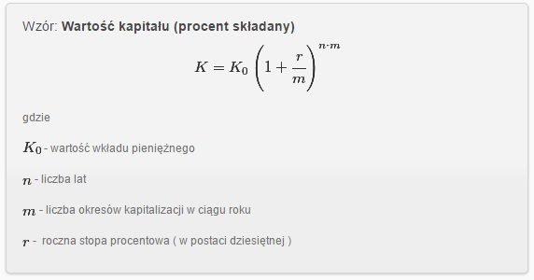
12. Funkcja obliczZysk ma zwracać wartość zmiennej kapital jako liczbę rzeczywistą dokładnością do dwóch miejsc po przecinku
13. Wew. Funkcji oblicz() stwórz zmienną wynik, do której przypisz wynik działania funkcji obliczZysk. Podczas wywołania funkcji przekaż do niej wyżej zdefiniowane zmienne z wartościami, które pobrałeś wcześniej z formularza.
14. Do pustego paragrafu z id=wynik wstaw wyliczoną wartość